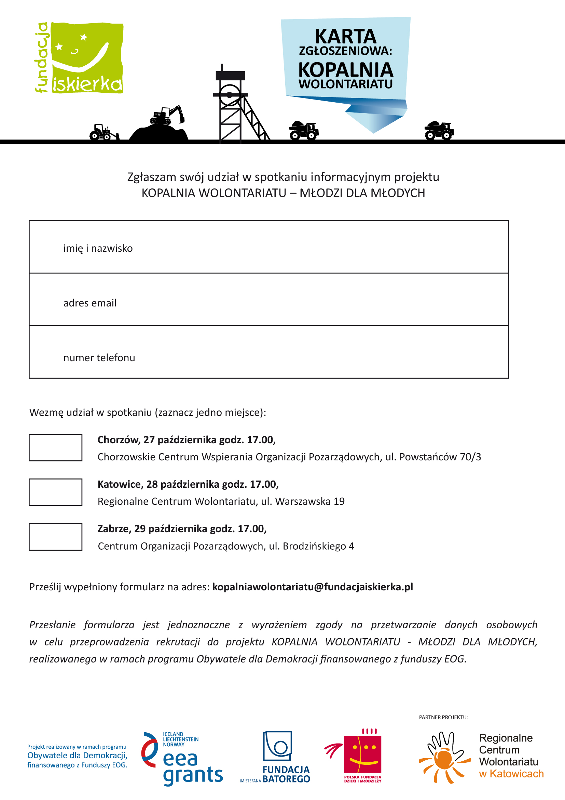

*tu zaznacz*

*tu zaznacz*

*tu zaznacz*

*tu wpisz*

*tu wpisz*

*tu wpisz*